|  |  |
| --- | --- |
| **Sở GD-ĐT Tỉnh Bà Rịa - Vũng Tàu**  **TRƯỜNG THPT CHUYẾN LÊ QUÝ DÔN** | **ĐỀ KIỂM TRA CHUYÊN ĐỀ LẦN I**  **NĂM HỌC 2024 - 2025**  **MÔN: HÓA HỌC - LỚP 12**  Thời gian làm bài: 50 phút  (không kể thời gian phát đề)  MÃ ĐỀ THI 104 |

**PHẦN I. Câu trắc nghiệm nhiều phương án lựa chọn. Thí sinh trả lời từ câu I đến câu 18. Mỗi câu hỏi thí sinh chỉ chọn một phương án.**

**Câu 1.** Nhỏ dung dịch methylamine vào dung dịch nào sau đây thấy xuất hiện kết tủa?

A. Dung dịch NaCl . B. Dung dịch HCl .

C. Dung dịch . D. Dung dịch .

**Câu 2.** Tên gọi hợp chất  là

A. dimethylamine. B. diethylamine.

C. ethylmethylamine. D. propylamine.

**Câu 3.** Để tráng một lớp bạc lên ruột phích, người ta cho chất  phản ứng với lượng dư dung dịch  trong , đun nóng. Chất  là

A. glucose. B. ethanol. C. saccharose. D. acetic acid.

**Câu 4.** Trong công nghiệp sản xuất đường saccharose, người ta sử dựng phương pháp nào để tách saccharose ra khỏi dung dịch nước mía?

A. Chiết B. Kết tinh. C. Chưng cất. D. Sắc kí.

**Câu 5.** Để phân biệt dung dịch glucose và dung dịch fructose, có thể sử dụng hóa chất nào sau đây?

A. Kim loại Na. B. Thuốc thử Tollens, to.

C. . D. Dung dich bromine.

**Câu 6.** Loại dầu mỡ nào không thuộc loại lipid?

A. Mỡ động vật. B. Dầu thực vật. C. Dầu cá. D. Dầu diesel.

**Câu 7.** Công thức của ethyl ethanoate là

A. . B. . C. . D. .

**Câu 8.** Methyl butanoate là một ester có mùi táo. Khi đun nóng hỗn hợp 17,6 gam butanoic acid và 4,8 gam methyl alcohol với xúc tác  đặc, thu được m gam methyl butanoate. Biết hiệu suất phản ứng đạt . Giá trị của m là

A. 18,765 . B. 11,475 . C. 24,586 . D. 15,300 .

**Câu 9.** Xà phòng là muối sodium hoặc potassium của

A. acid vô cơ. B. phenol. C. acetic acid. D. acid béo.

**Câu 10.** Carbohydrate X có công thức cấu tạo dưới đây:

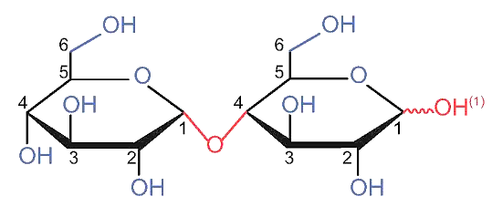

Nhận định nào đúng khi nói về X?

A. X là saccharose.

B. X không có tính khử.

C. X được cấu tạo từ 1 đơn vị -glucose và 1 đơn vị -fructose qua liên kết -glycoside.

D. X còn được gọi là đường mạch nha được sản xuất từ ngũ cốc.

**Câu 11.** Nhận xét nào sau đây không đúng về xà phòng?

A. Cơ chế giặt rửa của xà phòng tương tự như chất giặt rửa tổng hợp.

B. Mỗi phân từ xà phòng có một "phần" ưa nước là nhóm - COONa hoặc - COOK .

C. Mỗi phân tử xà phòng có một "phần" dài kị nước là nhứng gốc hydrocarbon của acid béo.

D. Nước quả bồ kết, bồ hòn không có tác dụng giặt rửa giống xà phòng.

**Câu 12.** Phát biểu nào sau đây là không đúng khi nói về carbohydrate?

A. Công thức phân tử glucose là .

B. Sơi bông là cellulose gần như tinh khiĉ́t.

C. Tỉnh bột và cellulose là đồng phân cấu tạo của nhau.

D. Cellulose không tan trong nước, nhung tan tốt trong dung dich Schweizer.

**Câu 13.** Cho  là các chất khác nhau trong số 4 chất:  (phenol),  (aniline) và các số liệu được ghi trong bảng sau:

|  |  |  |  |  |
| --- | --- | --- | --- | --- |
| Chất | X | Y | Z | T |
| Nhiệt độ sôi (oC) | 182 | 184 | -6,7 | -33,4 |
| pH (dung dịch nồng độ 0,001M) | 6,48 | 7,82 | 10,81 | 10,12 |

Nhận xét nào sau đây đúng?

A. Y là . B. X là NH3. C. T là . D. Z là .

**Câu 14.** Để rửa sạch chai lọ đựng dung dịch aniline, nên dùng cách nào sau đây?

A. Rửa bằng dung dịch NaOH sau đó rửa lại bằng nước.

B. Rửa bằng xà phòng.

C. Rửa bằng dung dịch HCl sau đó rửa lại bằng nước.

D. Rửa bằng nước.

**Câu 15.** Chất nào sau đây thuộc loại polysaccharide?

A. Glucose. B. Maltose. C. Cellulose. D. Fructose.

**Câu 16.** Phát biểu nào không đúng về chất béo?

A. Trong công nghiệp, chất béo được sử dụng làm nguyên liệu sản xuất xà phòng và̀ glycerol.

B. Chất béo không tan trong nước và nặng hơn nước.

C. Chất béo là triester của acid béo với glycerol.

D. Hydrogen hóa chất béo lỏng thu được chất béo rắn. Điều này thuận lợi cho vận chuyển, bảo quản và

làm nguyên liệu sản xuất bơ nhân tạo, xà phòng.

**Câu 17.** Phản ứng giữa  với  (xúc tác  đặc, đun nóng) là phản ứng

A. xà phòng hóa. B. thủy phân. C. ester hóa. D. trùng hợp.

**Câu 18.** Nhiệt độ nóng chảy, nhiệt độ sôi, độ tan trong nước của một số amine được thể hiện trong bảng dưới đây:

|  |  |  |  |
| --- | --- | --- | --- |
| **Amine** | **Nhiệt độ nóng chảy** | **Nhiệt độ sôi** | **Độ tan trong nước ở** |
|  | -95 | -6 | Tan nhiều |
|  | -81 | 17 | Tan nhiều |
| (aniline) | -6 | 184 | 3,7 |
|  | -93 | 7 | Tan nhiều |
|  | -117 | 3 | Tan nhiều |

Chọn phát biểu sai.

A. Amine có nhiệt độ sôi cao hơn hydrocarbon có cùng số nguyên tử carbon hoặc có phân tử khối tương đương.

B. Methylamine, ethylamine, dimethylamine và trimethylamine là những chất khi.

C. Tất cả các amine đều tan nhiều trong nước tương tự ammonia nhờ tạo được liên kết hydrogen với nước.

D. Ở điều kiện thường, aniline là chất lỏng, ít tan trong nước.

**PHẦN II. Câu trắc nghiệm đúng sai. Thí sinh trả lời từ câu 1 đến câu 4 . Trong mỗi ý a), b), c), d) ở mỗi câu, thí sinh chọn đúng hoặc sai.**

**Câu 1.** Trong phòng thí nghiệm, ethyl acetate được điều chế từ acetic acid và ethanol, xúc tác  đặc, theo mô hình thí nghiệm sau:

Biết nhiệt độ trong bình cầu (4) giữ ở mức , nhiệt độ trong ổng sinh hàn (3) duy trì ở .

Sau thí nghiệm, tiến hành phân tách sản phẩm. Ghi phổ hồng ngoại của acetic acid, ethanol và ethyl acetate. Cho biết số sóng hấp thụ đặc trung của một số liên kết trên phổ hồng ngoại như sau:

|  |  |  |  |
| --- | --- | --- | --- |
| Liên kết | O-H (alcohol) | O-H (carboxylic acid) | C=O (ester, carboxylic acid ) |
| Số sóng (cm-1) | 3650-3200 | 3300-2500 | 1780-1650 |

a) Chất lượng trong bình hứng (5) có ethyl acetate.

b) Vai trò của ống sinh hàn (3) để ngưng tụ hơi; nước vào từ (1), nước ra ở (2).

c) Nhiệt độ phản ứng ở bình câu (4) càng cao thì phản ứng điều chế ethyl acetate xảy ra càng nhanh.

d) Dựa vào phổ hồng ngoại, phân biệt được acetic acid, ethanol và ethyl acetate.

**Câu 2.** Cho chất béo (triglyceride) X có công thức khung phân tử như sau:

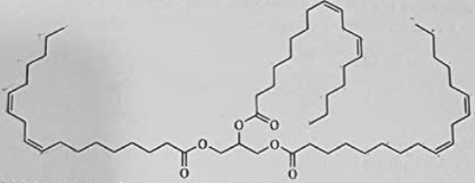

a) X có chứa gốc acid béo omega-3.

b) X để lâu ngày trong không khí thường có mùi, vị khó chịu, gọi hiện tượng này là sự ôi mỡ.

c) Cho a mol X cộng tối đa với .

d) Ở điều kiện thường,  ở trạng thái lỏng.

**Câu 3.** Dưới đây là sơ đồ để tách hỗn hợp amine béo  và phenol . Giả sử các chất trên không tan trong nước nhumg tan trong diethyl ether. Hỗn hợp này được tách thành các phần .

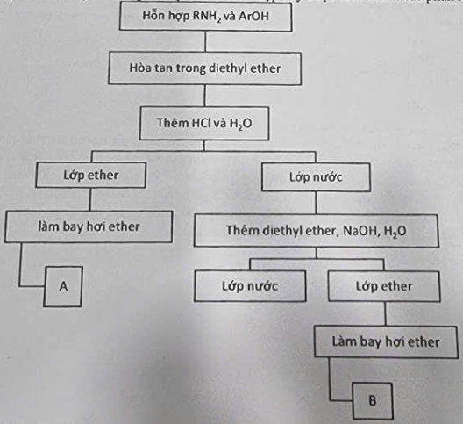

a) Chất A là phenol.

b) Dung môi diethyl cther được thêm vào các bước cùng với dung mói nước nhằm mục đích hơatan HCl và NaOH .

c) Quy trình tách trên dựa trên cở sờ của phương pháp kết tinh.

d) Có thế áp dưng quy trình tách này cho hỗn hợp gồm chất béo tristearin và phenol.

**Câu 4.** Thực hiện thí nghiệm theo các bước:

Bước 1: Cho vào ống nghiệm (1) một nhúm bông nhỏ và khoảng 2 mL dung dịch . Khuấy đều rồi đặt ống nghiệm vào cốc nước nóng, thỉnh thoảng dùng đũa thủy tinh khuấy nhẹ, cho đến khi thu được dung dịch đồng nhất.

Bước 2: Để nguội, lấy 1 mL dung dịch trong ống (1) cho vào ống nghiệm (2). Cho từ từ đung dịch NaOH vào ống nghiệm (2) đến khi môi trường có tính kiềm.

Bước 3: Cho tiếp 5 giọt dung dịch  lắc đều.

Bước 4: Đun nhẹ dung dịch trong ống nghiệm.

a) Mục đích thêm dung dịch NaOH để trung hòa hết acid dư và tạo môi trường kiềm.

b) Xuất hiện kết tủa xanh  sau bước 3.

c) Ở bước 4, xảy ra phản ứng oxi hóa khử, thu được kết tủa đỏ gạch .

d) Nếu thay dung dịch  ở bước 1 bằng dung dịch gồm  đặc và  thì hiện tượng ở các bước thí nghiệm không đổi.

**PHẦN III. Câu trắc nghiệm trả lời ngắn. Thí sinh trả lời từ câu 1 đến câu 6 .**

Câu 1. Naftifine là một chất có tác dụng chống nấm. Naftifine có công thức cấu tạo như hình bên.

Cho biết naftifine thuộc loại amine bậc mấy?

**Câu 2.** Độ tan trong nước của glucose ở  là 91 g trong 100 g nước và ở  là 244 g trong 100 g nước. Khối lượng glucose kết tinh thu được khi làm lạnh 172 g dung dich glucose bão hòa ở  xuống  là bao nhiêu? Giả thiết khi làm lạnh, sự bay hơi nước xảy ra không đáng kể. Làm tròn kết quả đến phần chục.

**Câu 3.** Để sản xuất m tấn xà phòng (có chứa  muối sodium của acid béo, còn lại là chất độn), người ta xà phòng hóa hoàn toàn 1 tấn chất béo trung tính bằng dung dịch chứa 150 kg NaOH vừa đủ. Xác định giá trị . Làm tròn kết quả đến phần trăm.

**Câu 4.** Thuốc Paracetamol là một loại thuốc được sử dụng rất nhiều trong y học. Thuốc có tác dụng giảm đau, hạ số, tuy nhiên ít có tác dụng kháng viêm. Thuốc Paracetamol được tổng hợp từ p-nitrophenol theo sơ đồ sau:

Để sản xuất 30,2 triệu viên thuốc Paracetamol cần dùng bao nhiêu tấn p-nitrophenol? Biết rằng mỗi viên thuốc chứa 500 mg Paracctamol và hiệu suất cua mỗi giai đoạn phản úng là . Làm tròn kết quả đến phần chục.

**Câu 5.** Để thu được 23 lít rượu , cần lên men a kg gạo tẻ (chứa  tinh bột) với hiệu suất toàn bộ quá trình là . Khối lượng riêng của ethanol là . Xác định giá trị của . Làm tròn kết quả đến phần chục.

**Câu 6.** Thủy phân ester có công thức phân tử  trong môi trường acid thu được formic acid và một alcohol Y. Tồng số nguyên từ trong một phân từ Y bằng bao nhiêu?

==================== Hết đề ====================

Tài liệu được chia sẻ bởi Website VnTeach.Com

https://www.vnteach.com